目 录

一、概 述…………………………………………2

二、技术指标…………………………………………2

三、主要功能…………………………………………2

四、使用方法…………………………………………3

五、注意事项…………………………………………7

非常感谢您对本公司产品的信任，为了保证本产品被正确使用和安全可靠地运行，请您仔细阅读本手册.

- 概述
在传统的电站保护系统中，对于发电机的过流过压保护，多使用继电器式保护装置。这类装置普遍存在精度不高、稳定性可靠性差、安装繁琐的缺点。
永源PLB-II型发电机过流过压保护器是针对继电器式保护存在的问题而专门研发设计的智能型控制保护装置。它以八位微处理器为核心,采用精确控制算法,使装置具有优良的控制性能与控制精度。
本装置集过流、过压、欠压保护于一体。可完全取代传统多个继电器的保护模式，简化了安装过程并且提高了可靠性。装置能实时显示发电机电压、电流值，易于观察与操作；其操作非常方便可适用于中小型电站与老电站的改造，能极大地提高发电机保护的可靠性和安全性，同时对于提高电站的自动化水平也具有积极意义。

二、技术指标
1、适用范围：各类中小型高压和低压发电机组
2、输入信号：
(1) PT电压: 1. 标称100V发电机PT 电压互感器电压
2. 标称230V发电机相电压
3. 标称400V发电机线电压
(2) 三相电流: 标称5A发电机三相CT (电流互感器)电流信号
(注意同名端在同一侧CT线性范围0-7A)
3、输出信号：
继电器开关信号(具常开和常闭两种方式)
继电器触点容量交流 220V/5A 380V/2A
直流110V/0.8A 220V/0.2A
4、电压测量
精度: 1级
5、电流测量
精度: 1级
6.工作电源
交流140VAC～285VAC 直流140VDC－400VDC
7.功耗
小于6W
8.工作环境
环境温度-5～＋50℃
相对湿度不大于90%(40℃ )
海拔2000米以下地区
9.外形尺寸
长×宽×深=120×120×130

三、主要功能
1、 过 压 保 护
保护器运行中，当发电机电压连续高于设定过压保护值一定时间（此时间可设定）时，保护器动作。发出断续蜂鸣告警，（用加减键可以解除）面板红色故障灯亮，数码管显示自动切回电压值显示状态实时显示此时的电压值，同时故障保护继电器动作，发出跳闸信号切断发电机电压输出（并网前则不允许并网合闸）。延时设定的一段时间后，仪器才开始判断发电机电压是否正常，如发电机电压恢复正常，则自动解除跳闸信号，退出故障状态，否则一直处于保护状态。也可通过按“设置”键人工干预提前退出故障状态。

2、欠 压 保 护
发电机并网前发电机电压低于设定欠压保护值时，保护器处于故障保护告警状态，不允许并网合闸。发电机电压恢复正常后，保护器自动退出故障保护状态。欠压保护功能可以通过参数设置予以关闭。
3、过 流 保 护
并网运行中发电机三相电流中任意一相电流连续大于设定过流保护值一定时间（此时间可设定）时，保护器进入故障告警状态并发出跳闸信号。此时数码管显示自动切回电流值显示状态，锁定显示跳闸时刻的电流值。延时设定的一段时间后，自动解除跳闸信号退出故障状态。同样可以通过按“设置”键人工干预提前退出故障状态。过流保护是反时限控制方式，在设定的过流延时跳闸时间的基础上，保护器根据过流程度自动修改过流延时跳闸时间，过流越大,则保护动作也越快。
当出现保护跳闸后,应及时根据实际情况排除故障，否则保护自动恢复后还会因故障继续存在而再次保护跳闸。过流、过压延时保护和恢复时间都可以通过参数设置,依实际需要而设定。这样可以避免因短时间的过流或过压而出现频繁的保护跳闸，从而提高了整个系统的稳定性，也避免了不必要的工作人员精神紧张。同时，通过保护器面板电流电压值的实时数字显示，可以及时准确的掌握电流电压数据，以便对各种情况作出迅速准确的判断，这些都是继电器式保护装置所不具有的优点。
4、E²PROM数据保护
仪表掉电采用E²PROM数据保护，初始设置的所有参数及工作状态不会因突然停电而丢失， 可永久保存.
四、使 用 方 法
1、安装与接线
首先按图六所示尺寸开孔，安装时按图四所示，将随机两块固定顶板扣于机身两侧，顺时针拧紧顶板螺杆固定于控制屏面板即可。然后按照图三所示尾部接线图接线。
⑴ PT 电压
输入的PT电压有两种选择：
一是直接引入发电机的380V线电压或220V相电压，此时接“400V”与“COM”两端口。
二是引入标称100V 的发电机PT （电压互感器）电压，此时接“100V” 与“COM” 端口。
⑵ 三相电流输入
将发电机三相电流互感器（标称电流5A）输出端对应接入A*, B*, C*端口。请注意同名端在同一侧。
⑶ 电源
本机工作电源为高效率的开关电源，交直流两用。工作电源：交流140VAC～285VAC 直流140VDC－400VDC
⑷ 继电器输出
继电器输出有两种选择，可根据需要选择常开或常闭接口，其输出为开关信号。装置发故障信号时，常开点闭合,常闭点则断开。
由于本机继电器触点容量有限，请一定通过中间继电器间接控制回路接触器。当中间继电器电源为交流电源时应在线圈处并联一个电容；电源为直流电源时应在线圈处反并联一个续流二极管.如：图一所示<<交流接法中C2=104电压为630-2000伏>>.
⑸ 接地
为提高本机的抗干扰性，应将本机接地点接地。
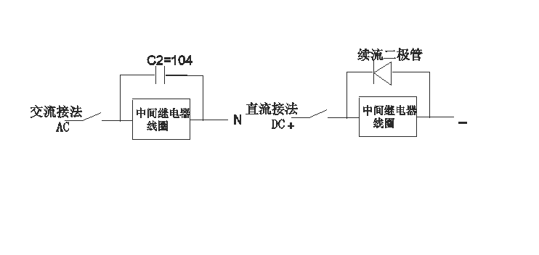
图一
2、操作方法
操作界面如图二有三种操作显示状态。
⑴ 正常显示状态
装置上电后，如PT 电压、三相电流有输入，面板数码管显示相应值（显示的电流值为实时三相电流中最大值的有效值）。按“增”或“减”键，可使电流、电压显示值相互切换，对应的电流，电压指示也会点亮。
⑵ 修改参数状态
在正常显示状态下，按“设置”键，参数指示灯亮，数码管显示要修改的参数值及编号（第一位为参数项编号，后三位为参数值）。每按一次“设置”键，参数编号依次递增，到最后一项循回参数0（即U）。可用“增”、“减”键修改所选项参数值。在修改状态下，若连续5 秒钟内未作任何操作，则会自动回到正常显示状态，并记忆所作的修改。其间，选至有关电压的参数项时，电压指示灯会闪亮，反之则电流指示灯闪亮。
⑶ 故障显示状态
出现任一种故障时，故障指示灯亮，数码管显示自动切换显示相关内容，蜂鸣器蜂鸣告警。告警音可通过“增”或“减”予以取消，若用“设置”键，除取消告警音外，5秒后还退出故障状态。以上各按键操作蜂鸣器均会“滴”一声，表示已接受按键操作。

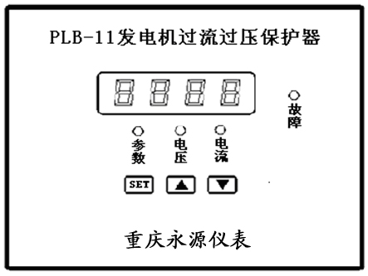
图二、装置面板

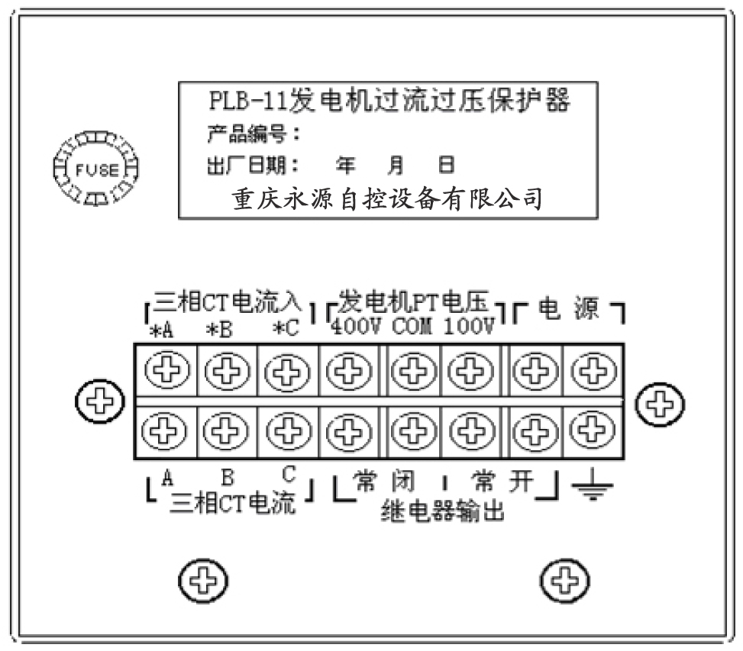
图三、尾部接线图(注：三相电流端同一侧为CT的同名端）
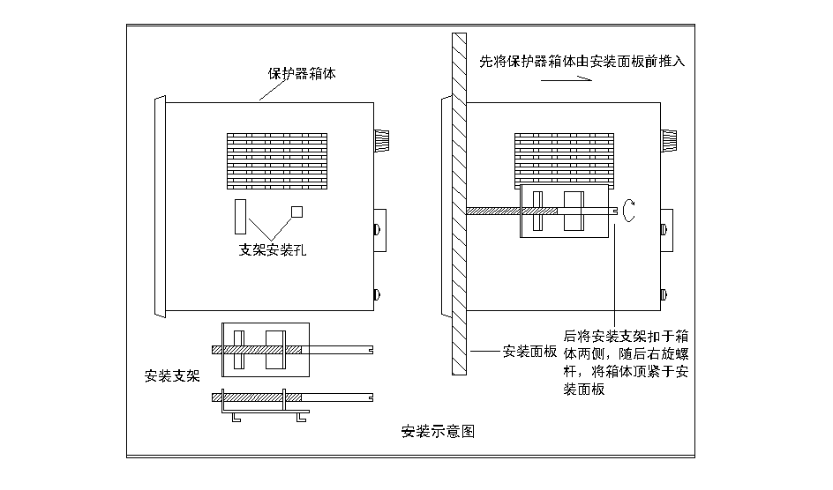
图四、安装示意图
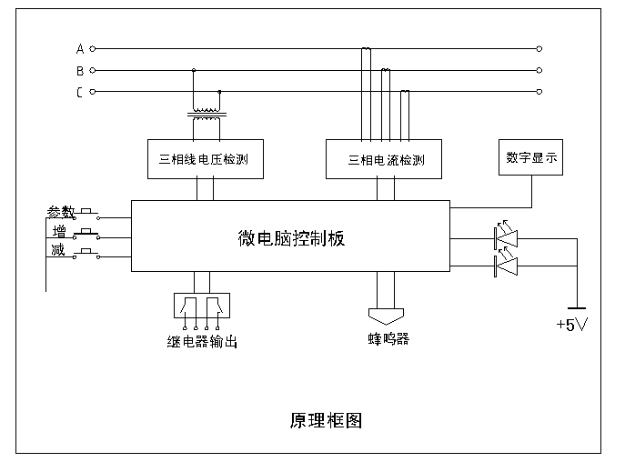
图五、电原理示意图

图六、仪表屏开孔尺寸

3、 参数设置
本装置的所有参数均已按出厂值设好，在实际运行中，参数值可根据电站情况进行修改，参数修改在任何情况下均可进行。

⑴ 参数 0 （U） 100V、400V、230V 电压档位选择。当接入的PT 电压为100V 左右时，选100伏档；接入为380V（220V）线（相）电压时，选择对应电压档400V（230V）。100V、400V、230V均为标称电压

⑵ 参数1 发电机的额定电压PT值与标称电压比值设定。设定值为百分比值（以下比值参数同）。参数0项选100V标称电压档时，若输入的实际额定电压PT电压值不为标准100V时可通过此参数修正。例如当发电机额定电压的PT 电压值为102V时，修改此参数值为102 即可；输入电压接入的是380V线电压 或220V相电压时，保持本参数值100不变。参数设置范围为80～120，出厂设置为100。

⑶ 参数2 过电压阀值设定。设置过电压保护的阀值，其值为与发电机额定电压值之比。参数设置范围为110～130，出厂设置为120。

⑷ 参数3 欠电压阀值设定。设置欠电压保护的阀值，其值同为与发电机额定电压值之比。设置范围为30～80，出厂设置为70。当其值设为29时，即可关闭欠压保护功能。

⑸ 参数 4 过电压检测时间。过压时，设置持续过压多长时间后发过压保护动作。设定范围为0.5～20.0，单位为秒，出厂值为2.0秒。

⑹ 参数 5 过电压恢复时间设置。设置过压保护后，延迟多长时间装置重新正常检测。设定范围为5～900秒，出厂设为180秒。

⑺ 参数 6 发电机CT 额定电流值设置。其值为与CT 标称值之百分比。例如标称值为5A的电流互感器，如选4A为其额定值，则其百分比为80%，80即为本参数值。设定范围30～100，出厂值设为80。

⑻ 参数 7 过电流阀值设置。设定值为与CT额定电流之百分比。如4A为额定电流，设定过流阀值为120 （即4A 的120%），则电流大于4.8A时，即进入过流保护区域。设定范围为105～150 出厂值设置为120。(注选5A为CT额定值时设定范围为105～140)。

⑼ 参数 8 过流检测时间设定。设置过流时，持续多长时间后发出过流保护动作。设定范围2～180，单位为秒，出厂设置为30秒。

⑽ 参数 9 过流恢复时间设定，设置过流保护后，延迟多长时间，装置自动退出保护状态重新恢复正常检测。设定范围为10～900，单位为秒，出厂设置为300秒。
五、注 意 事 项
1． 本保护器出厂时，电流、电压测量显示值均已校准。一般没有必要在现场校正，有任何疑问请将信息立即反馈给我们。

2． 投入使用前，请根据本站发电机实际情况设置合理的参数，以便有效的保障发电机安全运行。

3． 注意保持保护器外部接线的良好接触。选用正确的保险管容量（2A）。

4． 本装置保修一年。若发现装置问题时请及时联系我们。

